Creixement del Maitri al Nepal

28 de gener de 2022

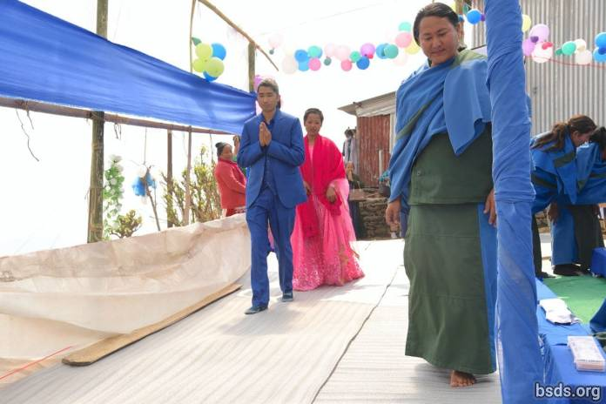

Des de la magnífica proclamació de Dharmasangha Guru de Maitri Dharma a La Seva última Mahā Puja per la Pau Mundial de 2017 a Bungamati a la Vall de Kathmandu, Centres locals i permanents de Maitri han anat florint d'un districte rere a altre, com un camp de flors obrint els seus brillants colors i amable fragància a la Primavera, propagant la típica alegria interior de maitri per tot el Nepal. Noves branques de l'Associació Bodhi Shrawan Dharma Sangha (BSDS) estant essent registrades en tota l'extensió del Nepal, incloent àrees remotes en els Himalayas, i tots els indrets que Guru ha visitat en Persona per beneir, portar Pujas per la Pau Mundial i lliurar Ensenyances. Aquestes noves Seccions de BSDS han estat construint nous centres com sales per meditació puja per portar-hi a terme aplecs mensuals regulars per a tots els membres de tots els districtes de la comunitat maitri, devots i seguidors, sota la sàvia i compassiva guia dels gurus Mātma Gurumārga les Thapowa i els Athoahas.

S'agrupen per adorar com a mínim un dia cada mes, començant amb les ofrenes dels cinc Regals elementals de Creació divina (aigua, flors, fruits, llum i encens), i continuar amb pregaries, fent meditacions de mantra-mala i silencioses meditacions tap. A cada encontre, els grups també estudien lectures de Maitri Dharma Pustak (Llibre de Maitri Dharma) en amorosa germanor, indagant des de el cor en reverència i gratitud, gradualment adonant-se de les vives qualitats de la saviesa del dharma que lidera cap a un alliberament etern i universal. En rebre les ensenyances, i en les sessions de pregunta i resposta amb els gurus Mātma Gurumarga dirigits per Guru, les comunitats han estat constantment aprofundint la seva comprensió interior del maitri dharma i alhora construint forts enllaços comuns. Els devots s'identifiquen a ells mateixos i entre ells per la seva maitricitat, per el seu estil de vida maitri, i aquests aplecs regulars estant enfortint la seva identitat col·lectiva com una Família Maitri cohesiva. En aquesta llum, una nova i brillant dimensió socio-espiritual ha sigut afegida al teixit geoespiritual del Nepal.

Grups de gurus Mātma Gurumārga han estat oficiant en els seus respectius Districtes en diferents rituals importants de traspàs per membres de la sangha, devots i seguidors. Aquestes ocasions importants inclouen naixements on nadons recent nascuts reben els seus noms Maitri atorgats per Guru; en casaments on s'hi celebra una puja per unir dos ànimes de esposa i espòs en un. Això requereix el respecte i el suport de ambdues families que han de reconèixer, donar suport i no impedir la vida conjugal de maitri dharma escollida per la nova parella. En aquesta llum, algunes families noves al Maitri Dharma, eventualment acabaren seguint l'estil de vida en que el seu fill s'ha casat, i començaren renunciant tota carn i alcohol des de llavors ençà.

Llavors hi ha el gran acomiadament de l'ànima alliberada del seu cos mortal a la vegada que comença el seu viatge de 75 dies cap a un món paradisiac amb la guia dels gurus Mātma Gurumārga per a no perdre's al llarg del camí. Per a aquest esdeveniment tota la família, familiars i amics s'apleguen al crematori i observen o s'ajunten en respectuós silenci mentre Mātma Guramārga Athoahas i Thapowa diuen les pregàries dels Vint-i-un Móns, manant a l'ànima de quedar-se estrictament en el camí. Al Nepal, aquests senzills procediments funeraris són d'entre els menys costosos i sovint molt bonics. Per exemple una famila pot decidir cremar els seus estimats difunts a la vora d'un riu d'aigües ràpides i seguidament a la incineració de tot el cos, dispersar les sendres en els veloços corrents.

Tots els assistents a aquests esdeveniments comparteixen en la pràctica maitri de puresa i no-violència, que significa completa abstinència de qualsevol carn, peix o alcohol, sense importar quins aliments hi són presents en la seva dieta habitual. Per aquest dia de celebració de comiat Maitri, tothom té la intenció de ser vegà durant tot al llarg de dia, per amor als seus amfitrions maitri. En el passat, molts ritus tradicionals Nepalins de passatge solien involucrar matances d'animals vius per als banquets basats en carn.

En Maitri Dharma, la boda d'home i dona, també, ha transformat radicalment pràctiques passades comunes al Nepal. Es denota instantàniament la total absència de decoracions d'or i joies de plata com arrecades d'orella i nas, collars, polseres i braçalets. No hi ha cap regal de cap mena de joia de ningú cap a ningú. La núvia és lliure del típic maquillatge elaborat amb cosmètics pesants, i porta una bata senzilla de rosa lloent i el nuvi un vestit blau maitri. La colla de convidats vestits en colors maitri com blau, verd, rosa i lila, s'asseuen en la sala maitri de la comunitat, devant de tres gurus Mātma Gurumārga devant d'una taula baixa. La majoria dels altres gurus Mātma Gurumārga s'asseuen devant i al llarg del mur esquerre, en el costat oposat els recent casats al llarg del mur dret, asseguts devant una taula baixa amb dos grans recipients amb precioses flors blanques.

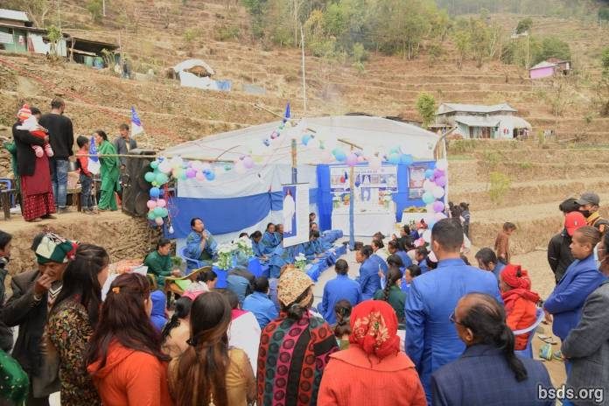

En Maitri la núvia i el núvi són iguals, i tradicions passades de la núvia postrant en rendició total cap el núvi o als seus pares és substituït per unir-se al seu estimat com una sòcia igual amb iguals responsabilitats i privilegis, per compartir la resta de la seva vida conjunta com una única ànima unida, per treballar amb la més gran dedicació per el benefici de la Terra i l'alliberament moksha de tots els éssers. A sol·licitud del guru liderant Mātma Gurumārga, encenen les dues làmpades d'oli devant d'ells. Tots els convidats, amb la nova parella, segueixen amb reverència els gurus Mātma Gurumārga cantant les pregàries i mantras. Amb tothom havent encès una làmpada a l'entrada i havent encès l'ànima del cor per a aquesta unió propicia, és profundament immers en la presència omnipresent de la naturalesa Paramātma Guru en la sala. Tota la boda és una celebració continua en adoració, i els participants són immersos en maitribhav tota l'estona. Tot i la seva immensa importància social, els casaments maitri són principalment una experiència espiritual.

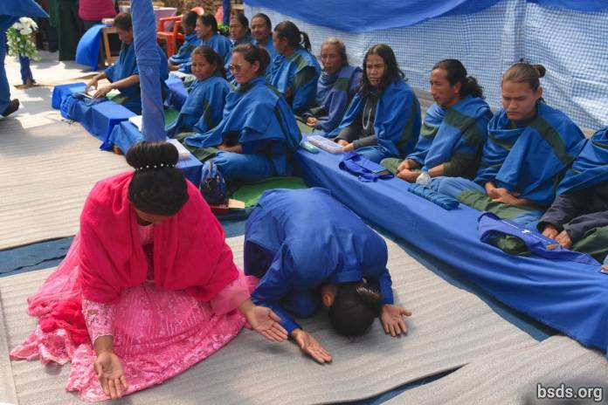

El significat d'un casament maitri no són els anells, braçalets, vestits o decoració luxoses, però l'íntim, fort i durador enllaç amb Paramātma com dues ànimes són unides en una, des del punt del qual el llaç esdevé sempre més fort. I per a aquest propòsit aquestes dues ànimes necessiten les benediccions Paramātma per fer la unió fruitosa. El casament esdevé com una puja completa, amb cada conjugue ajudant a l'altre enfortir el seu nou llaç vital comú. Així és com la gent al Nepal comencen a entendre el real, intern significat del matrimoni.

Un desenvolupament notable és veu en casaments on un dels cònjugues ve en el Maitri Dharma des d'un passat diferent. La núvia o el núvi pot venir d'una altre branca religiosa, però és aquí rendint el cor, l'ànima i el cos al Maitri Dharma per a ser un amb la parella. I per això la familia també, té un comportament en Maitri – com a mínim durant el dia de celebració del casament. Al cap dels anys ha esdevingut clar que amb el temps, totes les "noves" families de la núvia o el núvi que vénen al Maitri per primer cop, un rere l'altre han decidit unir-se a la vida senzilla i pura del Maitri Dharma on directa connexió divina no és obstaculitzada per cap estranya consideració material.

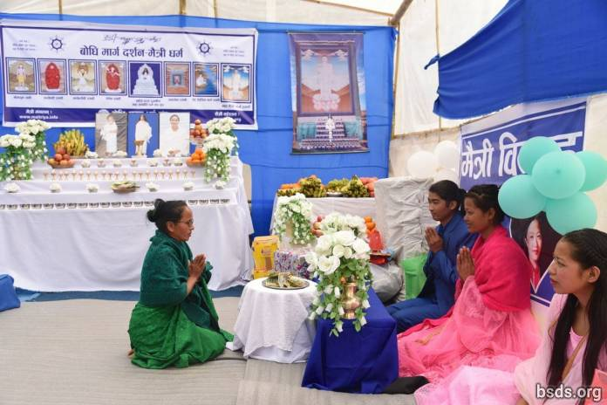

Si donem un cop d'ull als naixements, els gurus Mātma Gurumārga donen noms Maitri a nounats després de consultar amb els pares abans de tot. Els noms Maitri sovint porten un significat dharma, amb significats com transcendent, dharma, brisa fresca, complert, perfeccionat, o significats elementals com terra, llum, o brillantor solar. Els rituals de naixement Maitri es duen a terme el 9è, 11è o 21è dia després del naixement del nadó. Aquest és un esdeveniment més privat. Els gurus Mātma Gurumārga comencen el dia a la llar del nounat aviat al matí, cantant pregàries generals. Després de berenar, s'especifiquen pregàries per el particular ritual de nova vida. Per a la nativitat, aquest és el moment en què l'infant és oficialment beneït per Paramātma. Els gurus Mātma Gurumārga preguen per a que el nadó creixi i prosperi lliure d'obstacles i que disfruti una llarga i sana vida. Després d'això, els gurus Mātma Gurumārga anuncien el nom de la nova ànima beneïda. Amb això tothom aprèn una nova paraula Maitri com a font per a una nova dimensió de meditació maitri.

Els gurus Mātma Gurumārga són intimament involucrats en totes les comunitats, i visiten cada llar per benediccions com a mínim un cop a l'any. Ells estant sempre preparats per clarificar qüestions en relació als principis del dharma, normes i regulacions, donar guia i solucionar problemes espirituals. Han esdevingut una immensa fundació per a la confiança, fe i elevació espiritual de devots.

En resum, tots els aspectes de la vida en Maitri és una manifestació de dharma karma en el seu nivell més alt. Totes les celebracions són en realitat part del camí mārga mukti-moksha de la humanitat per a la transformació col·lectiva del món i tots els éssers vius, cadascun amb profunda alegria, com a celebració d'una existència viva. Els devots encenen guspires de maitri en cadascú, i tots els aplecs s'omplen amb la típica serenitat amable i alegria tranquila d'oberta i inclusiva amistat amorosa maitri. Els devots maitri avancen més profundament cap a la llum infinita de dharma que ara il·lumina la vida més i més. Aquí al Nepal, Maitri dharma ha enfonsat les seves profundes arrels i s'està estenguén ample i establement, transformant la vida des del seu més profund nucli.

https://bsds.org/ca/news/216/creixement-del-maitri-al-nepal

